**Ubuntu12.04，如果安装中文版，安装中文输入法**

## ****第一步：安装语言包****

进入 “System Settings”

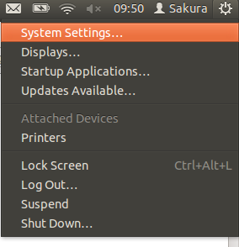

找到 “Language Support” 那一项，点击进入

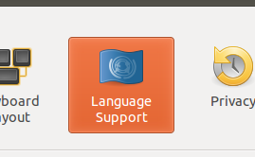

选择 “Install/Remove Languages”

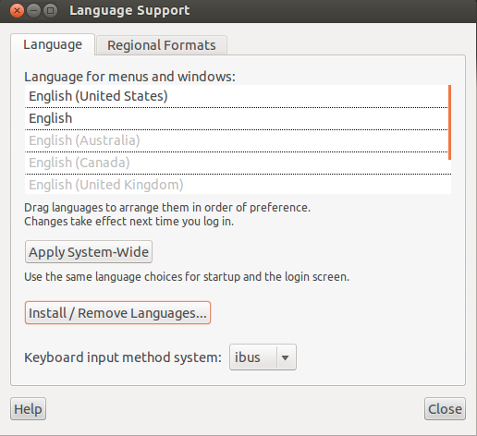

找到 “Chinese (simplified)” 那一项，把后面到勾打上

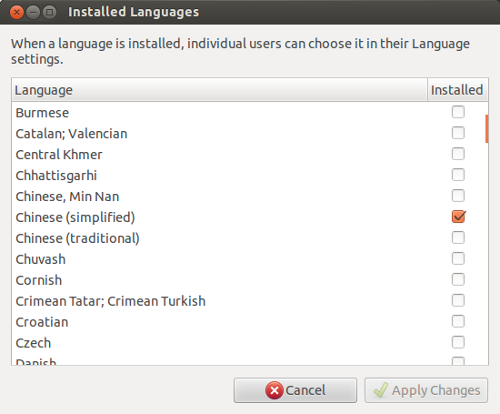

然后点击 “Apply Changes”

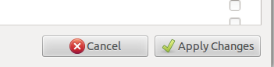

等待一段时间即可

## 

## ****第二步：安装 Ibus 框架****

调出 terminal 终端，输入命令： sudo apt-get install ibus ibus-clutter ibus-gtk ibus-gtk3 ibus-qt4

启动 Ibus 框架，在终端下输入命令：im-switch -s ibus

PS：安装完 Ibus 框架之后，记得重启或者注销系统，要保证更改生效才行哦

## ****第三步：安装拼音引擎****

有很多拼音引擎可供选择，一般安装一种就够了，比如我就直接安装的第一种

Ibus 拼音：sudo apt-get install ibus-pinyin

Ibus 五笔：sudo apt-get install ibus-table-wubi

Google 拼音：sudo apt-get install ibus-googlepinyin

Sun 拼音：sudo apt-get install ibus-sunpinyin

## ****第四步：设置 Ibus 框架****

在 terminal 中输入命令：ibus-setup

执行之后，会自动调出一个 Ibus Preference 设置框

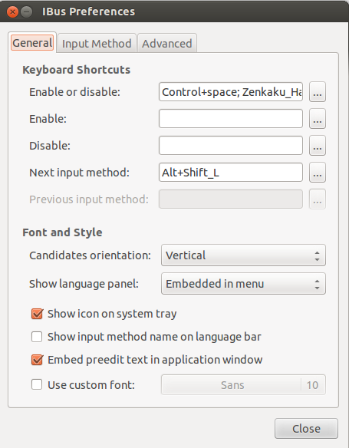

选择上面的 “Input Method”

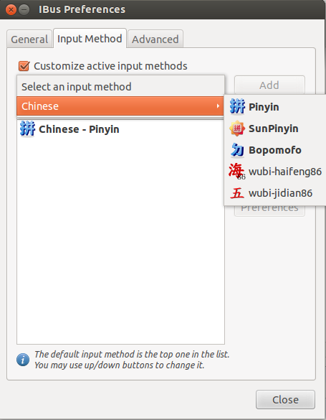

选择相应的中文输入方式，然后点击 “Add”

注意：最好是安装什么输入法就 Add 什么输入法

这里还可以设置调出相应输入法到快捷键，默认的是 “Ctrl+Space”

好了，中文输入法已经安装完毕

最后推荐一个非常好用到截图工具：KSnapshot

他能让人非常随意的截图，还能设置延迟时间，用了才知道他到底有多方便